О применении банковских карт в приложении «Мой налог» самозанятыми гражданами
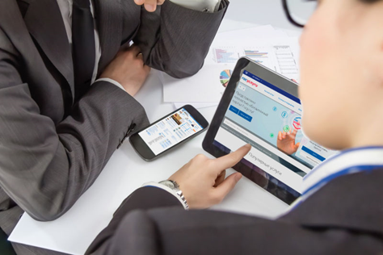
Межрайонная ИФНС России № 9 по Архангельской области и Ненецкому автономному округу по информации ФНС России сообщает следующее.
С начала 2019 года в качестве самозанятых зарегистрировались 2.3 млн. человек. Для удобства уплаты налога на профессиональный доход многие привязали свои банковские карты в приложении «Мой налог» и настроили автоплатеж.
Налоговая служба обращает внимание, что этот функционал предусмотрен только для уплаты налога на профессиональный доход. ФНС России не отслеживает операции по счетам этих карт.
В то же время зарегистрироваться в качестве самозанятого можно не только через приложение «Мой налог», но и на платформах партнеров ФНС России. В этих случаях операторы электронных площадок и банки могут автоматически учитывать в качестве налогооблагаемого дохода все поступления на привязанную карту. Информация об этом прописана в соответствующем договоре между самозанятым и партнером.

